Yêu cầu:

Giao diện web khi load xong.

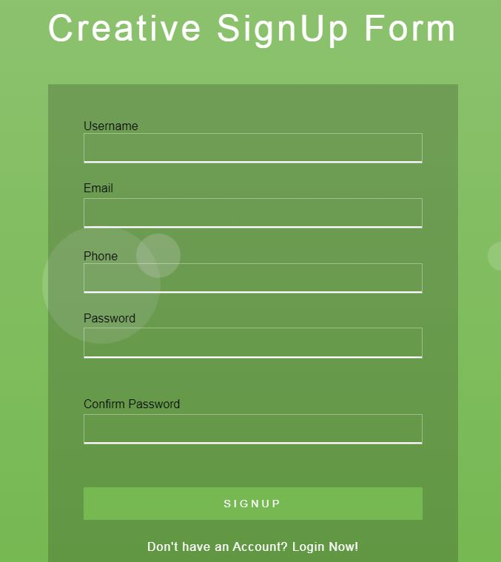

Viết mã Javascript vào file **code.js** để kiểm tra form. Các thông tin cần kiểm tra như sau:

* Username: không được để trống.
* Email: không được để trống và phải có dạng: **a@b**. Trong đó **a** và **b** là các chuỗi không rỗng.
* Phone: phải có chính xác 10 số. Không được phép có chứa các kí tự chữ.
* Password và Confirm password: phải giống nhau.

Nếu vi phạm 1 trong các điều kiện trên thì dùng hàm alert() để thông báo lỗi cho người dùng biết. Nội dung lỗi sinh viên tự cho.

Không được chỉnh sửa file html. Ngoại trừ thêm attribute id hoặc các attribute bắt sự kiện.